Еженедельный отчет МБОУ СОШ №113 о реализации плана мероприятий, посвященных 70-летию Победы
С 10 марта по 17 марта 2015 года

№ | Название мероприятия  (краткое содержание) | Место проведения | Дата проведения | Количество участников | Приглашенные гости | Фото
 | 10 минутные блоки с использованием учебно-методического пособия для учащихся «Поклонимся великим тем годам» | МБОУ СОШ №113 | 11 марта | 4 47 человек | -
 | Единые классные часы:  «18 марта – День моряка – подводника»  для 1-4 классов  «Марите Юозовны Мельникайте-партизанка, разведчица, Герой Советского Союза»  Для 5-11 классов | МБОУ СОШ №113 | 17 марта | 1-4 классы 202 человека  5-11 классы-265 человек | - | 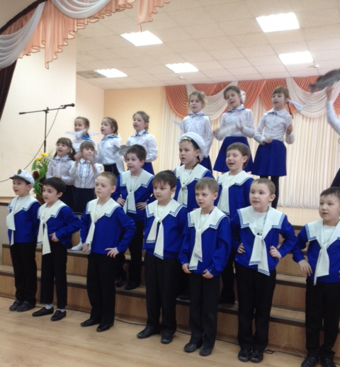
 | Читательская конференция по повести Б.Васильева «А зори здесь тихие» | МБОУ СОШ №113 | 13 марта | 41 человек | Читатели школьной библиотеки 5-7 классы | 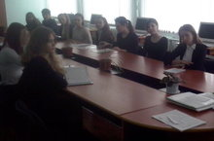
 | Совместные занятия СПК «КАЛКАН» и ветеранов (пенсионеров) Ново_Савиновского района | МБОУ СОШ №113 | 11, 13 марта | 14 пенсионеров  7 членов клуба | Ветераны, пенсионеры Ново-Савиновского района | 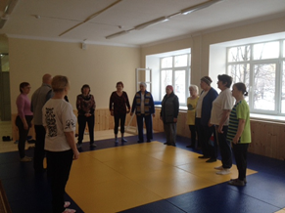

Галеева Г.К., заместитель директора по ВР

